

Universidad Tecnológica Centroamericana  
UNITEC

10 de mayo del 2019

**Sesión #4**

Laboratorio de Programación III

Javier Cano Deras

# Desarrollo de la práctica

Para el desarrollo satisfactorio del laboratorio, siga al pie de la letra cada instrucción que a continuación se le presenta.

# Objetivos del laboratorio

* Desarrollar la lógica mediante la resolución de problemas.
* Mejorar y practicar el uso de matrices.
* Practicar el uso de clases en C++.
* Uso de makefile.

# Ejercicio practico

Una pequeña compañía acaba de adquirir una planta de líneas de producción de automóviles, y le pide a usted como programador que diseñe el software que llevara control de todas las líneas de producción de autos.

El edificio no es muy grande, pero aun así se pudo lograr meter **5** líneas de producción en la planta. Cada línea de producción cuenta de tres fases, las cuales se entrarán en detalle más adelante.

Estaremos trabajando con la manufactura de **carros**. Para identificar a todos los carros de manera única ocupamos saber su **nombre de modelo** (típicamente un código de dos o tres letras), y el **número de modelo** que se está fabricando (típicamente un numero incremental). De esta manera podemos identificar a todos los carros uniendo su nombre y número de modelo (por ejemplo: CVC1, CVC2, CVC3, TYT1, TYT2, TYT3…).

Los carros que se estarán fabricando constan de tres elementos fundamentales:

* **Chasis:** Ocupamos saber el **tipo de ruedas** que incluye el chasis (ruedas normales, de nieve, etc.), al igual que si la transmisión del carro **es o no es automática**.
* **Motor:** Posiblemente la parte mas importante del carro, ocupamos saber si el motor **es o no es eléctrico** y la **configuración** del motor (v6, v8, eléctrico, etc.).
* **Pintura:** Para finalizar, ocupamos el **color** de la pintura (rojo, verde, azul, etc.) y el **acabado** que se aplica a la pintura (normal, mate, barnizado, etc.).

Con el nombre y numero de modelo, al igual que con estos tres elementos anteriores podemos tener una buena descripción de los carros que queremos fabricar.

Las líneas de producción de los carros se basan en un prototipo inicial: primero se construye un prototipo del carro que se quiere construir y se coloca al inicio de la línea de producción. Este carro sirve como un modelo ejemplar para construir todos los otros carros de esa línea de producción en específico.

Las líneas de producción funcionan de la siguiente manera:

1. Al inicio de la línea de producción se encuentra el prototipo ejemplar del carro que se quiere fabricar.
2. Aquí se encuentra el verdadero inicio de la línea de producción, donde inicialmente se coloca el chasis de los carros que van a ser producidos. Cuando tenemos el chasis, avanzamos al siguiente paso.
3. Luego de que tenemos el chasis se le coloca el motor al carro.
4. Finalmente, teniendo el chasis y el motor del carro, pintamos el carro.

Una vez que un carro es pintado termina su ciclo de vida en la línea de producción. Debemos llevar un registro de todos los carros que son terminados en algún tipo de lista o *vector*.

Al empezar el protocolo de fabricación, hay que tomar en cuenta que tenemos capacidad para 5 líneas de producción, pero todas estas permanecen vacías hasta que se recibe un prototipo de un carro que hay que fabricar.

Para seguir un estándar con muchas otras compañías de fabricación de carros, se le pide que su programa pueda:

1. Agregar una línea de producción
2. Ver matriz de líneas de producción: Mostrar la matriz de la siguiente manera:

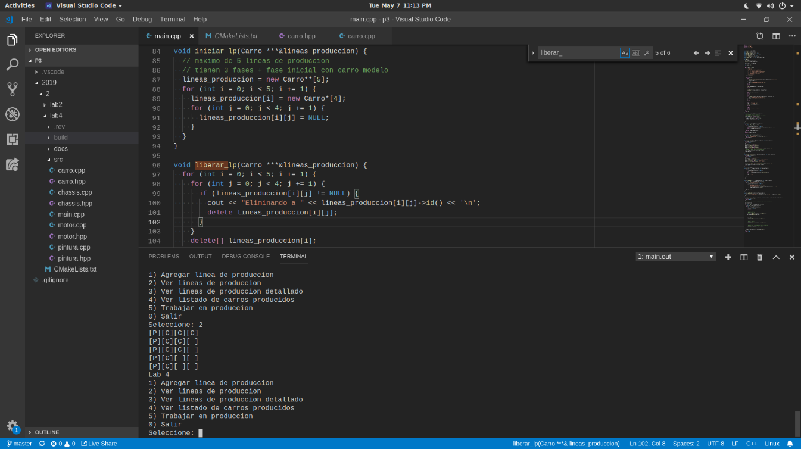

Donde “P” son los prototipos y “C” son los carros en producción.

1. Ver líneas de producción con detalles por cada carro siendo fabricado (con toda su información)
2. Ver listado de carros producidos (con toda su información)
3. Avanzar ciclo de línea de producción

# Ponderación

|  |  |
| --- | --- |
| Elemento | Puntaje |
| Estructura de clases correcta | 3 |
| Agregar líneas de producción | 1 |
| Mostrar detalles de líneas de producción | 1 |
| Mostrar detalles de carros producidos | 1 |
| Avanzar ciclo de línea de producción | 3 |
| Makefile | 1 |

# Comentarios adicionales